جامعة المنارة

كلية: الصيدلة

اسم المقرر: تكنولوجيا صيدلية - 1

رقم الجلسة ( 1)

عنوان الجلسة

الجلد وبنيته

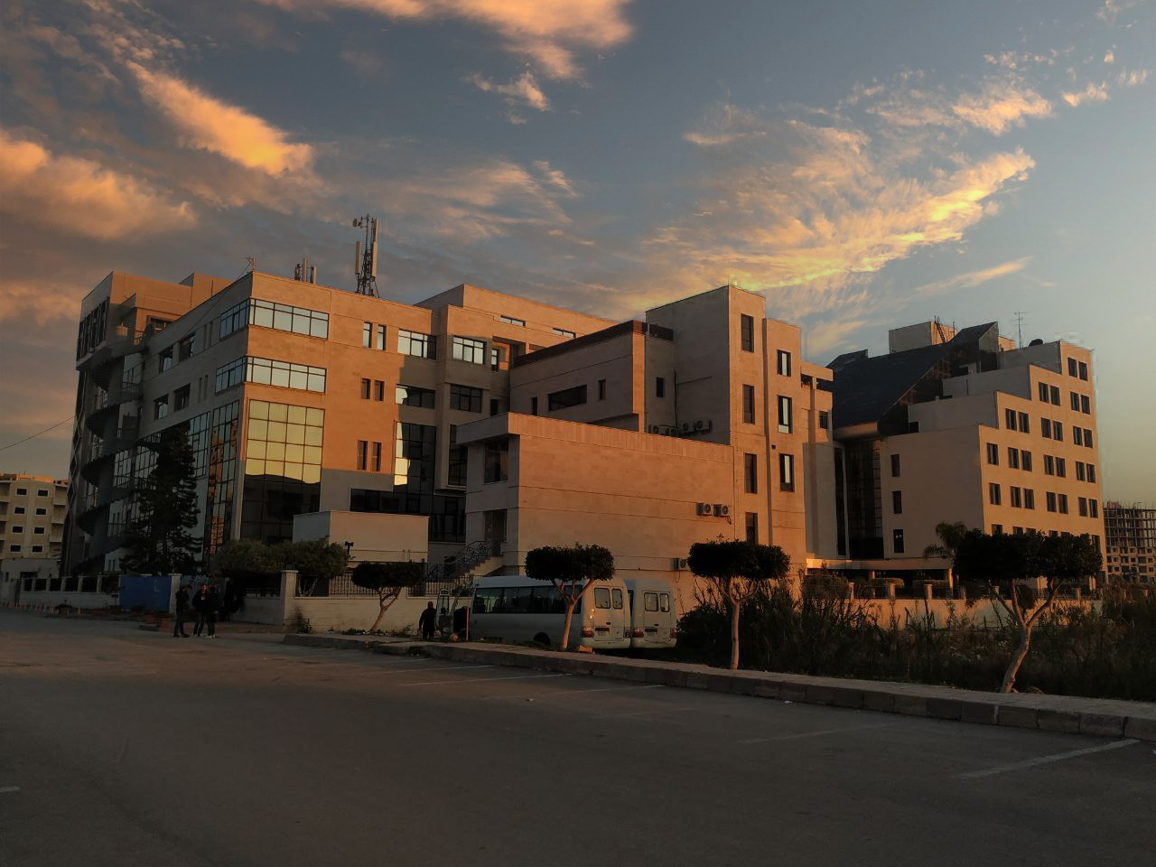
الفصل الدراسي الثاني العام الدراسي 20023 - 2022

جدول المحتويات
Contents
العنوان | رقم الصفحة
المقدمة | 3
طبقات الجلد | 3-4-5
مقارنة بين الغدد العرقية المفترزة والناتحة | 3
امتصاص الأدوية عن طريق الجلد | 5
العوامل المؤثرة على عبور الأدوية | 5-6
صورة مقطع عامودي في الجلد | 7

الغاية من الجلسة:
التعرف على مكان تطبيق الأشكال الصيدلانية نصف صلبة (مراهم +كريمات) بشكل تشريحي ومعرفة كيفية الامتصاص للتحكم في تحضير صيغ هذه الأشكال, للحصول على الشكل الصيدلاني المناسب.

مقدمة:
نظراَ لإرتباط الشكل الصيدلاني بمكان التطبيق, وجب تخصيص مقدمة عن الجلد وطبقاته, وطرق امتصاص الأدوية, والعوامل المؤثرة في الإمتصاص.
طبقات الجلد :
- طبقة رقيقة واقية دسمة لحماية الجلد تغطي الطبقة المتقرنة وهي عبارة عن مستحلب م/ز وهذا المستحلب ناتج عن إفراز الملحقات الجلدية وهي " الغدد العرقية والغدد الدهنية "
- الطور الدسم يتكون من :
- مركبات هيدروكربونية مثل السكوالين
- الستيرولات ( كوليسترول ، كولسيتانول ، بروكوليكالسيفرول طليعة Vit.D₃ )
- حموض دسمة حرة
- غليسريدات ثلاثية (أسترات حموض دسمة مع غليسيرول )
- أسترات حموض دسمة مع أغوال أخرى غير الغليسيرول

- الطور المائي يتكون من :
- مفرزات الغدد العرقية الناتحة والمفترزة
مقارنة بين الغدد العرقية الناتحة والمفترزة:

ناتحة  (خارجية الإفراز) | مفترزة  (داخلية الإفراز)
موجودة في كل أنحاء الجسم | موجودة في جلد الإبطين والمناطق التناسلية
تتوضع الغدة عميقاً في الأدمة وتصب مفرزاتها ضمن قناة تنتهي بمسام على سطح الجلد | تصب الغدة مفرزاتها ( العرق ) ضمن الجريب الشعري
تخضع عمليات الإفراز لتبدلات درجات الحرارة | تخضع عمليات الإفراز للهرمونات
إفرازها حمضي  pH= 3.8→5.6 | المفرز قلوي  pH=6.2→6.9

- العامل الاستحلابي :
- الكوليسترول وأستراته
- أسترات الحموض الدسمة طويلة السلسلة
- الفوسفولبيدات

- طبقة البشرة Epidermis
تتكون من 5 أو 6 طبقات موزعة في طبقتين :
- طبقة البشرة الميتة " الطبقة المتقرنة SC " Stratum corneum

تتكون من 3 طبقات من الأسفل إلى الأعلى :
- شفافة ( نيرة )
- متقرنة
- منسلخة ( متوسفة )

ملاحظة : قد تغيب الطبقة النيرة في بعض مناطق الجلد مثل جلد الساعد.

- هذه الطبقة بالمجمل هي عبارة عن خلايا متقرنة على شكل صفائح منبسطة تحتوي على الكيراتين ، تحجز فيما بينها شبكة من القنيات . تُشبَّه بالإسفنج ، وتمتص كميات من الماء عند الإماهة السطحية للجلد.
- تبلغ سماكة هذه الطبقة (µ 20→15) وقد تكون أكثر من ذلك في المناطق المتقرنة ، وهي المسؤولة عن حماية الجلد من العوامل الخارجية ، وتُعتبر حاجز لعبور الأدوية.

B - طبقة البشرة الحية
تتكون من ثلاث طبقات من الأسفل إلى الأعلى :
- قاعدية
- شائكة ( مالبيكي )
- حبيبية ( ذات مفرزات أنزيمية و دسمة )

ملاحظة : تزداد نسبة الكيراتين في الخلايا كلما اتجهنا نحو الأعلى.

- حاجز رين
يوجد بين الطبقة المتقرنة والحبيبية ويعتبر حاجز لمرور الماء من وإلى الطبقات السفلية.

- يصل البشرة بالأدمة (منطقة وصل بشروي أدمي)

- الأدمة Dermis
تكون أكثر سماكة من البشرة وتصل سماكتها لـ 4mm
وهي الطبقة الداعمة للجلد ، وتتكون من طبقتين : حليمية و شبكية
وتحتوي الأدمة على Fibroblastesتعطي ألياف الكولاجين والإيلاستين .
وهذه الطبقة هي المسؤولة عن مرونة الجلد و عن إماهته (خزان الماء) .

- تحت الأدمة Hypodermis
هي نسيج رخو يتكون من خلايا دهنية تتجمع على شكل فصوص ملتصقة بالأدمة ، وتحتوي على الغدد العرقية والدهنية وتكون غنية بالأوعية الدموية والأعصاب.

امتصاص الأدوية عن طريق الجلد

- طريق فوق الأدمة
يمثل سطح امتصاص واسع فالخلايا الكيراتينية ترتشح كميات كبيرة من الماء والمواد القطبية ويتم الامتصاص عبر الخلايا أو بين الخلايا.
- حاجز رين ذو شحنة سالبة ويسمح بمرور المواد الدسمة ذات عامل التوزع 1/10 في جملة م/ز ويعتبر كابح للمواد الدوائية المشحونة إيجاباً ولكن يسمح بمرور الأدوية القطبية ذات الوزن الجزيئي الصغير ( 200←300 دالتون أو أقل ).

- الطريق عبر ملحقات الجلد " جريبات شعرية – غدد عرقية – غدد دهنية "
الامتصاص عبر الجريبات الشعرية والغدد الدهنية مهم بالنسبة للمواد المحبة للدسم ذات عامل التوزع الكبير في جملة ز/م بينما امتصاصها عبر الغدد العرقية يكون أقل أهمية.

العوامل المؤثرة على عبور الأدوية للجلد
- إماهة الطبقات السطحية للجلد
تساعد الإماهة على انتباج خلايا الطبقة المتقرنة وبالتالي توسع القنيات و زيادة الامتصاص.
نصل لهذه الحالة عبر 4 طرق :
- استخدام ضماد محكم : حيث يزيد فترة التطبيق و يزيد الامتصاص ويمنع تبخر الماء .
- تطبيق مراهم كارهة للماء بشدة : لمنع تبخر الماء حيث يشكل المرهم طبقة دسمة على سطح الجلد ( سواء كان الماء ضمن الجلد أو ضمن المستحضر )
- استخدام مواد جاذبة للرطوبة : غليسرين – سوربيتول
- استخدام أسس استحلابية م/ز أو ز/م : بدون إضافة مواد جاذبة للرطوبة لأن الأسس تلعب هذا الدور . تأثير كريمات م/ز على الإماهة أكبر من تأثير كريمات ز/م حيث يشكل الزيت في كريمات م/ز طبقة كتيمة على سطح الجلد تحمي ماء الجلد وماء المستحضر من التبخر في حين يلعب ماء المستحضر دوراً في ترطيب الجلد وإماهته عبر امتصاصه من قبل طرق الامتصاص المختلفة .

- سلامة الجلد والتوازن الوظيفي
كوجود تقرحات او جروح.

- نوع وموقع الجلد
حيث جلد أسفل القدم هو الأكثر سماكة والجفون هي الأقل سماكة.

- درجة الحرارة
حيث أن ارتفاع درجة الحرارة ينقص من لزوجة المستحضر وبالتالي يؤدي لامتصاص أكبر وأسرع كما أن الحرارة تزيد من حركية المادة الفعالة.

- سماكة الطبقة الحاجزية للجلد " المتقرنة "
يتناسب الامتصاص عكساً مع السماكة.

وهناك عوامل اخرى تؤثر على عبور المادة للجلد مثل
- الخواص الفيزيوكيميائية للمادة : وزنها وحبها للدسم (الانحلال) ومعامل التوزع في الدسم والشكل.
هناك عوامل أخرى كشروط التطبيق مثل المدة والتركيز.

